Kohler and the Arts Exhibition

ธีมนิทรรศการ: ศิลปะเอเชียร่วมสมัย: รากเหง้าแห่งอดีต กับวิสัยทัศน์แห่งอนาคต

รายชื่อศิลปินและผลงาน

มาเลเซีย
เจมส์ ซีท เป็นศิลปินเมื่อตะวันตกดินแล้ว แต่ในระหว่างวัน เขาคือครีเอทีฟ ไดเร็กเตอร์ให้กับบริษัทเอเจนซี่โฆษณาระดับนานาชาติในประเทศมาเลเซีย เขาสร้างสรรค์ผลงานประติมากรรมที่มีคอนเซ็ปท์โดดเด่น สะท้อนถึงอารมณ์ และสื่อสารกับผู้คนได้เป็นอย่างดี ผลงานของเขาเป็นการแสดงตัวตนผ่านผลงาน 3 มิติ เขาเป็นตัวแทนของประเทศมาเลเซียในงานนิทรรศการระดับโลก ทั้งในอเมริกา สเปน จีน แคนาดา และเอเขียตะวันออกเฉียงใต้

Janus Past/Present  ประเพณีและวัฒนธรรมนั้นหยั่งรากลึกในอดีตของผม ผลงานชิ้นนี้มีหลายด้าน และแต่ละด้านก็สะท้อนห้วงเวลาในอดีต รวมออกมาเป็นใบหน้าของเทพเจ้าเจนัส การปะติดปะต่อชิ้นงานเข้าด้วยกันนี้สร้างผลงานที่ไม่ซ้ำใคร มีหลายมิติ เช่นเดียวกับการที่อดีตต่างๆ สร้างผมให้เป็นผมในวันนี้  ลองคิดถึงอดีตดูสักพักสิ | 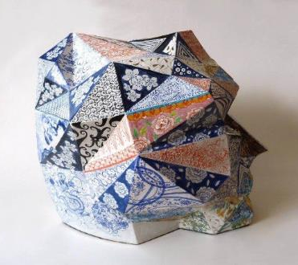
Janus Present/Future  เราเคยชินกับโลกที่มีขอบเขตจนจินตนาการโลกที่ไม่มีขอบเขตไม่ออกหรือเปล่า เรานึกไม่ออกหรอกว่าโลกที่ไม่มีขอบเขตเป็นอย่างไร แต่เราอาจจะสร้างมันได้ ลองมองก้าวข้ามประเพณีและนึกถึงสิ่งที่เป็นไปได้ในอนาคต วันนี้ก็คืออดีตของพรุ่งนี้ แต่พรุ่งนี้ก็เริ่มตั้งแต่วันนี้ ดังนั้นถ้าเราจะอยู่กับปัจจุบัน เราก็ต้องลองคิดถึงอนาคตด้วย  ลองคิดถึงอนาคตดูสักพักสิ | 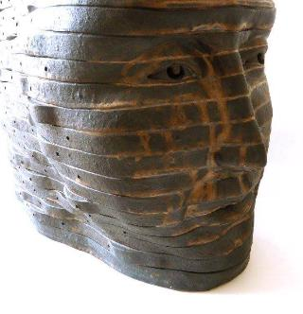

สิงคโปร์
โธมัสจบการศึกษาด้านศิลปะ (เซรามิค) ด้วยเกียรตินิยมจากวิทยาลัยศิลปะลาซาลเมื่อปี ค.ศ. 2002 และปริญญาโทด้านศิลปศาสตร์ (เซรามิค) ในปี ค.ศ. 2014 จากมหาวิทยาลัยไทหนานในประเทศไต้หวัน

ในฐานะศิลปิน โธมัสได้เข้าร่วมกิจกรรม International Ceramic Mentoring Camp ในงาน Gyeonggi Ceramic Biennale ประเทศเกาหลี งาน Southeast Asia Exchange (Sexse) ในเมืองเมดัลตา ประเทศแคนาดา และโครงการ Artic-Clay ในเมืองโปสิโอ ประเทศฟินแลนด์ ต่อมาในปี ค.ศ. 2012 เขาได้รับเชิญให้ไปทำงานในฐานะศิลปินแลกเปลี่ยนรับเชิญที่วิทยาลัยโอซาร์กซ์ รัฐมิสซูรี ประเทศสหรัฐอเมริกา เขาได้แสดงผลงานทั้งในระดับภูมิภาคและระดับนานาชาติ และผลงานของเขาจัดแสดงอยู่ที่พิพิธภัณฑ์หลายแห่ง และบริษัทหลายที่

Time Artifacts  สัมผัสแห่งมนุษย์นั้นเริ่มลดน้อยลงเมื่อนวัตกรรมเข้ามาแทนที่  ผมใช้เทคนิคปั้นและเผาแบบดั้งเดิมเพื่อสื่อสารผ่านวัตถุเหล่านี้ ทำให้คนระลึกถึงอดีตและสนใจว่ามันสร้างขึ้นมาได้อย่างไร จะได้เห็นคุณค่าของเทคโนโลยีที่อยู่รอบตัว | 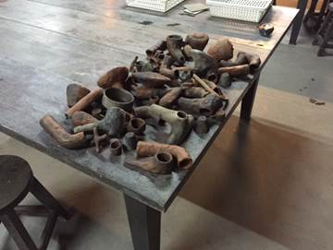
The Shower Experience  การอาบน้ำฝักบัวทุกวันนี้ได้รับแรงบันดาลใจมาจากธรรมชาติ เช่น ฝน และน้ำตก มนุษย์ได้พยายามเลียนแบบประสบการณ์นี้ด้วยการเทน้ำราดลงบนศีรษะ ชิ้นงานนี้เป็นการจำลองฝักบัวในปัจจุบัน คุณสามารถมาลองสัมผัสดูได้  รูปแบบของงานนั้นเรียบง่ายและดิบ ผมหวังว่าผิวสัมผัสของมันจะทำให้คุณนึกถึงความเรียบง่ายของธรรมชาติ และอาจจะทำให้คุณนึกถึงประสบการณ์การอาบน้ำในวัยเด็ก | 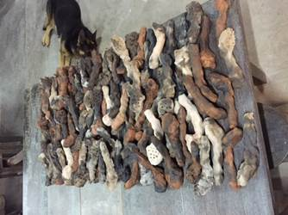

ไทย

สุดศิริ ปุยอ๊อก เป็นศิลปินร่วมสมัยจากจังหวัดเชียงใหม่ เธอใช้สื่อหลายประเภทเพื่อสะท้อนแนวคิดเกี่ยวกับชีวิตและการมีตัวตน

สุดศิริจบการศึกษาระดับปริญญาโทจากมหาวิทยาลัยศิลปากร หลังจากนั้นเป็นศิลปินที่ Rijksakademie van Beeldende Kunsten ในกรุงอัมสเตอร์ดัม ประเทศเนเธอร์แลนด์ ระหว่างปี ค.ศ. 2004-2005 ต่อมาเป็นศิลปินที่โครงการ ARCUS ที่เมืองโมริยะ ประเทศญี่ปุ่น ในปี ค.ศ. 2006 และที่ Jerusalem Center for the Visual Arts ประเทศอิสราเอล ค.ศ. 2007 และที่Civitella Ranieri ประเทศอิตาลี ใน ค.ศ. 2014 จนมาเป็นศิลปิน A.P.T. ตั้งแต่ ค.ศ. 2013 เป็นต้นมา

สุดศิริมีผลงานแสดงเดี่ยวทั้งหมด 8 ครั้งตั้งแต่ ค.ศ. 2000 และเข้าร่วมงาน Biennale of Sydney ค.ศ. 2012 “Yokohama Triennale” ประเทศญี่ปุ่น ค.ศ. 2011 และซุ้มประเทศไทยในงาน 53rd Venice Biennale ประเทศอิตาลี ค.ศ. 2009

Worldly Wisdom  ศิลปินได้แรงบันดาลใจจากพระหัตถ์ของพระพุทธรูปซึ่งแสดงถึงความรัก ความเมตตา และปัญญา เวลาคนมองพระพุทธรูปอาจจะไม่รู้สึกถึงความรักอันบริสุทธิ์ ความเมตตา และปัญญา ซึ่งเป็นความรู้สึกที่ยากจะเกิดในปุถุชนที่เต็มไปด้วยข้อเสียอย่างมนุษย์เราทุกคน ดังนั้น สุดศิริจึงได้ผสมผสานสัญญาณมือที่มีความหมายว่า “ฉันรักเธอ” มาผสมกับภาษามือแบบดั้งเดิม เพื่อแสดงว่าเรานั้นอยู่ได้ก็เพราะความรัก และความรักที่สูงสุดอยู่ภายในตัวเราเอง และจะเติบโตขึ้นในอนาคต | 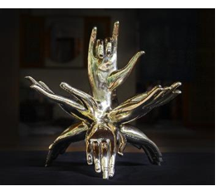
World Dweller  ศิลปินได้แรงบันดาลใจจากความคิดที่ว่านอกจากโลกใบนี้แล้วยังมีสวรรค์และนรกด้วย เท้าเป็นสัญลักษณ์แห่งการเดินทางของชีวิต จากปัจจุบันสู่อนาคต ไปสู่ที่ที่ไม่รู้จัก สุดศิริได้สร้างสรรค์รูปทรงคลาสสิกในแบบใหม่ด้วยการเติมภาพวาดของทวีปต่างๆ เช่น เอเชีย ยุโรป ออสเตรเลีย แอฟริกา และอเมริกา เพราะนี่คือโลกที่เรารู้จัก วิธีการใช้ชีวิตของเราบนโลกใบนี้บ่งบอกอนาคตของเรา | 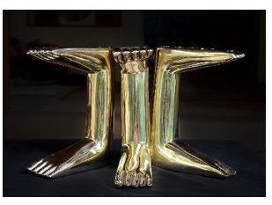

ฟิลิปปินส์

เฮเดรียน เมนโดซา เป็นศิลปินเซรามิคจากประเทศฟิลิปปินส์ ปัจจุบันทำงานอยู่ในสหรัฐอเมริกา ผลงานของเรามีกลิ่นอายของวัฒนธรรมและความโมเดิร์นในรูปแบบแอ็บสแตร็กท์ ผลงานใหม่ๆ ของเขามักจะเคลือบด้วยขี้เถ้าและแร่ไหมทอง (rutile)

เขาเป็นผู้ก่อตั้ง SEApots กลุ่มศิลปินเซรามิคในเอเชียตะวันออกเฉียงใต้ จัดแสดงผลงานและมีงานประชุมเป็นประจำทุกปี ปัจจุบันนี้ พิพิธภัณฑ์อายาลาและพิพิธภัณฑ์เบนแค็บในประเทศฟิลิปปินส์เป็นตัวแทนของเขา ผลงานของเขาได้จัดแสดงในพิพิธภัณฑ์และแกลเลอรี่ทั่วเอเชียและสหรัฐอเมริกา

Time

เมื่อเวลาหมดไป เราต้องเปลี่ยนแปลงอย่างเร่งด่วนเพื่อรักษาสิ่งแวดล้อม ร่องรอยแห่งการทำลายบนศีรษะเป็นสัญลักษณ์ของผลกระทบจากอุทกภัยและภัยแล้งที่ส่งผลต่อชีวิตของชาวไร่ชาวนา แม้ว่าจะต้องเผชิญภัยธรรมชาติ แต่ดวงตาของทุกคนก็ยังเปล่งประกายความหวัง

Manunggul  ในประวัติศาสตร์ประเทศฟิลิปปินส์ ไหมานุงกุล (Manunggul) ใช้เพื่อใส่สิ่งของของผู้เสียชีวิตเพื่อนำติดตัวไปยังชาติภพใหม่ ผมได้ทำช่องว่างตรงกลางไว้ ไม่มีสิ่งของอะไรอยู่ เพราะในชาติหน้า เราไม่สามารถพกอะไรติดตัวไปได้นอกจากความดีที่เราทำในช่วงที่ยังมีชีวิตอยู่ | 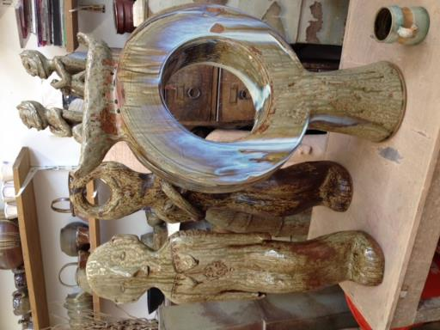

เวียดนาม

เหงียน ง็อก ลัม เป็นศิลปินงานปั้นจากเมืองฮานอย ประเทศเวียดนาม เขาจบการศึกษาระดับปริญญาโทจากมหาวิทยาลัยศิลปะประเทศเวียดนาม เขาเป็นหนึ่งในศิลปินคนแรกๆ ที่สร้างสรรค์ผลงานประติมากรรมร่วมสมัยในประเทศเวียดนาม เขามองว่าศิลปะคือภาษาแห่งความฝัน และผลงานของเขาก็ได้รับแรงบันดาลใจมาจากการทำความฝันให้เป็นความจริง

ความสำเร็จของเขาได้แก่การได้เข้าร่วมนิทรรศการและโครงการครั้งสำคัญ เช่น งาน MECA เมืองพอร์ทแลนด์ ประเทศสหรัฐอเมริกา เทศกาล Festival Les nuits de Romance ประเทศฝรั่งเศส ค.ศ. 2007 และนิทรรศการ “Mapped” Ceramic Exhibition ที่สิงคโปร์ ค.ศ. 2007

ง็อก ลัม ได้รับรางวัลหลายครั้ง เช่น รางวัล “37th Street Project” และรางวัล L’Espace Cultural Centre/French Embassy of Vietnam ผลงานของเขาได้จัดแสดงที่พิพิธภัณฑ์ศิลปะประเทศเวียดนาม

The Seeds  ทองเหลืองผ่านความร้อนสูงนำมาเทใส่ลงในพิมพ์ที่ทำจากดินเหนียวและโลหะ โดยใช้เทคนิคทำทองเหลืองให้ร้อนและนำมาแกะสลักหลังจากเย็นลงแล้ว เพื่อสร้างผลงานที่สื่อถึงจุดเริ่มต้นและการเปลี่ยนแปลงสู่อนาคตของมนุษยชาติ | 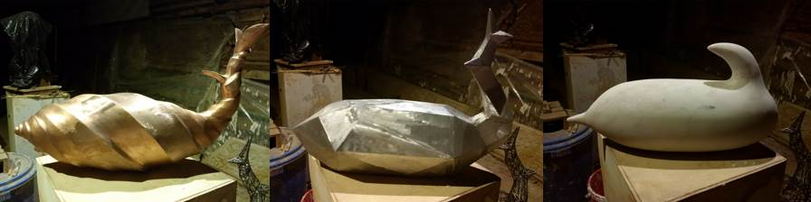
The Tree  เขาใช้เทคนิคการแกะสลักและปั้นที่หลากหลายเพื่อสร้างต้นไม้จากโลหะ ผลงานชิ้นนี้ทำจากพิมพ์ดินเหนียวแบบ negative ทำให้เกิดเป็นรูปร่างแท่งที่ชัดเจน นอกจากนี้ยังใช้เทคนิคในการเชื่อมเพื่อทำให้แต่ละแท่งติดกับตัวลำต้น เพื่อสะท้อนให้เห็นว่าต้นไม้และมนุษย์ก็เป็นเหมือนสะพายที่เชื่อมท้องฟ้าเข้ากับโลก และเชื่อมต่อระหว่างหยินและหยาง | 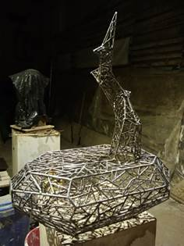

จีน

หลิน หยวน จบการศึกษาจากสถาบันศิลปะ มหาวิทยาลัยเซี่ยงไฮ้ เมื่อ ค.ศ. 2007 เอกประติมากรรมในพื้นที่สาธารณะ เธอมีสไตล์เป็นของตัวเองซึ่งสะท้อนออกมาในผลงาน ผสมผสานเก่าและใหม่ในแบบที่น่าสนใจ

Legacy 1  เครื่องปั้นดินเผายุคราชวงศ์ถัง เคลือบโครมเพื่อแสดงถึงความสว่างสไวของเทคโนโลยีและโลกสมัยใหม่ แต่ภายในเป็นเครื่องปั้นดินเผาดั้งเดิมที่มีมาหลายพันปี บอกเล่าเรื่องราวที่เราอาจจะลืมไปแล้ว “สายลมพัดพาเสียงหัวเราะของสตรี ผสมผสานกับดนตรีจากพระราชวังหยกในสวรรค์” | 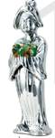
Legacy 2  ฉันขี่ม้า และมาพบเธอ ฉันไม่ได้พกปากกาและกระดาษ ฉันจึงสนใจแต่สิ่งที่เอ่ยจากปาก และดำเนินต่อไปอย่างปลอดภัย | 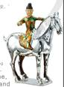
ศิลปะเอเชียร่วมสมัย: รากเหง้าแห่งอดีต กับวิสัยทัศน์แห่งอนาคต

นิทรรศการ Bold. Art. Exhibition นำเสนอผลงานจากศิลปิน 6 ท่านจาก 6 ประเทศ ได้แก่ ไทย มาเลเซีย จีน อินโดนีเซีย สิงคโปร์ ฟิลิปปินส์ และเวียดนาม ศิลปินทั้งหน้าใหม่และที่มีชื่อเสียงแล้วนำเสนอผลงานที่พูดถึงวัฒนธรรมและความเปลี่ยนแปลงที่เกิดขึ้นกับชีวิต เมื่อเข้าสู่ยุคโลกาภิวัตน์ ประเทศต่างๆ เปลี่ยนไปอย่างไรบ้าง ศิลปินเอเชียยุคใหม่มองตัวตนของตนเองและแรงบันดาลใจของตนว่าอย่างไร ผลลัพธ์ก็คือผลงานที่น่าสนใจ สร้างสรรค์จากศิลปินที่มีความน่าสนใจไม่แพ้กัน

Artist Editions
ประสบการณ์ของเราบนโลกไปนี้เกิดขึ้นจากสิ่งที่เราพบเจอทุกวัน ไม่ว่าจะตู้ใส่ผ้าปูโต๊ะหรือแก้วน้ำที่เราเห็นทุกเช้า สิ่งของที่เรานำมาตกแต่งบ้านนั้นสะท้อนความเป็นเราและบอกเล่าเรื่องราวของชีวิตเรา สินค้า Artist Editions® การสร้างสมดุลย์ระหว่างศิลปะ ฝีมือ และประโยชน์ใช้สอย เป็นการเฉลิมฉลองความงามและความคิดสร้างสรรค์ในชีวิตประจำวัน

